Муниципальное автономное дошкольное образовательное
учреждение детский сад №134 г. Тюмени

Профилактика дисграфии с дошкольного возраста
Консультация для родителей

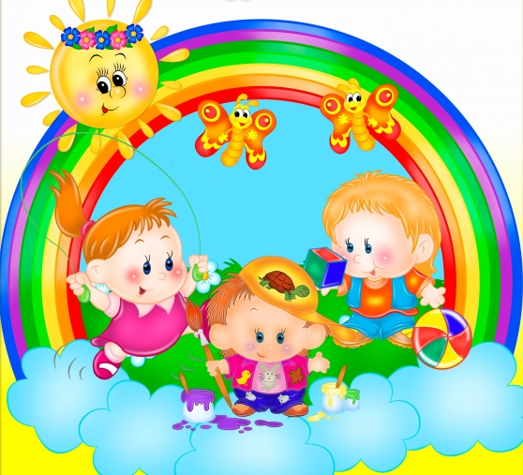

Учитель-логопед:

Виноградова Ольга Викторовна

Профилактика дисграфии с дошкольного возраста
С началом обучения в школе у некоторых детей вдруг обнаруживаются затруднения при овладении письменной речи. Ребята испытывают затруднения при изучении русского языка, хотя хорошо справляются с другими предметами. Что это: орфографические ошибки из-за незнания правил или необъяснимые "глупые" пропуски букв, замены одних букв на другие и тому подобное?
А может – правила учит-учит, а вовремя применить их не может?
Часто и родители, и учителя склонны видеть причину плохой школьной успеваемости исключительно в лени ребенка: “Он просто не старается”. Но на самом деле 80 % проблем с учебой вызваны вовсе не ленью. Чем же? Давайте разберемся!
Возможно, у вашего ребенка имеется такое нарушение письменной речи, как дисграфия.
Дисграфия – частичное расстройство письменной речи, проявляющееся в стойких и повторяющихся специфических ошибках. (Н. Садовникова)
Виды дисграфии
Акустическая – нарушение фонемного распознавания (трудности слуховой
дифференциации звуков речи)
Артикуляторно - акустическая - дефекты звукопроизношения ( звуковые замены)
На почве нарушения языкового анализа и синтеза – затруднение в определении
количества и последовательности звуков в слове
Оптическая – недоразвитие оптико-пространственных представлений и зрительного
анализа и синтеза
Аграмматическая – несформированность грамматических систем словоизменения и
словообразования
Большинство исследователей, изучающих этиологию дисграфии, отмечают наличие патологических факторов, воздействующих в пренатальный, натальный и постнатальный период. Этиология дисграфии связывается с воздействием биологических и социальных факторов.
Функциональные причины могут быть связаны с воздействием внутренних (например, длительные соматические заболевания) и внешних (неправильная речь окружающих, дефицит речевых контактов, двуязычие в семье, недостаточное внимание к речевому развитию ребенка со стороны взрослых) факторов, которые задерживают формирование психических функций, участвующих в процессе письма и чтения.
Также, дисграфия может быть обусловлена органическим повреждением зон головного мозга, принимающих участие в процессе письма.
Симптоматика дисграфии:
При дисграфии дети младшего школьного возраста с трудом овладевают письмом: выполненные ими упражнения, диктанты содержат множество грамматических ошибок. Они не используют заглавные буквы, знаки препинания, у них ужасный почерк. У детей с дисграфией отдельные буквы неверно ориентированы в пространстве. Они путают похожие по начертанию буквы: "З" и "Э", "Р" и "Ь". Они могут не обратить внимания на лишнюю палочку в букве "Ш" или "крючок" в букве "Щ". Пишут такие дети медленно, неровно; если они не в настроении, то почерк расстраивается окончательно.
У детей-дисграфиков отмечается несформированность многих психических функций: зрительного анализа и синтеза, пространственных представлений, слухо-произносительной дифференциации звуков речи, фонематического, слогового анализа и синтеза, лексико-грамматического строя речи, расстройства памяти, внимания, эмоционально-волевой сферы.
На каких детей стоит обратить особое внимание:
- Если Ваш ребенок левша.
- Если он – переученный правша.
- Если Ваш ребенок посещал логопедическую группу.
- Если в семье говорят на двух или более языках.
- Если Ваш ребенок слишком рано пошел в школу (неоправданно ранее обучение грамоте иногда провоцирует возникновение дисграфии и дислексии.) Происходит это в тех случаях, когда у ребенка еще не наступила психологическая готовность к такому обучению.
Если у Вашего ребенка есть проблемы с памятью, вниманием
Наиболее распространенные ошибки при дисграфии:
Искаженное написание букв:
– недописывание элементов букв (связано с недоучетом их количества): Л вместо М; Х вместо Ж , И вместо У;
– добавление лишних элементов;
– смешение букв по оптическому сходству: б-п, т-п, а-о, е-з, д-у.
– зеркальное написание букв.
Искажения структуры слова:
– Пропуски букв, слогов. Например: прта – парта, моко – молоко
– недописывание слов. Н: весёлы (весёлый)
– добавления букв, слогов;
– повторение букв, слогов
Ошибки, вызванные нарушенным произношением, ребенок пишет то, что говорит: лука (рука), сапка (шапка).
Искажения структуры предложения:
– раздельное написание слова;
– слитное написание слов;
– повторения слов.
Можно ли эффективно помочь детям с дисграфией?
Да, таким ребятам вполне по силам овладеть чтением и письмом, если они будут настойчиво заниматься. Кому-то понадобятся годы занятий, кому-то – месяцы. Суть уроков – тренировка речевого слуха и буквенного зрения.
Таким детям необходима помощь специалиста-логопеда. Но помните, что без помощи родителей, ребенку не справиться.
Помощь должна носить коррекционный характер, иметь свою специфику, в зависимости от причин, тяжести и проявлений нарушений.
Запомните, что обычные педагогические приемы, большое количество диктантов и зазубривание правил не помогут, а могут только усугубить проблему. Занятия должны быть ежедневными, но не утомлять ребенка, быть интересными.
Предлагаем Вам некоторые игры, которые помогут справиться с дисграфией.
Упражнения на тренировку звукового анализа (фонематического анализа) нужно делать со всеми дошкольниками, чтобы предупредить возникновения дисграфии на почве нарушений языкового анализа и синтеза:
- Хлопни в ладоши, когда услышишь звук [О] и топни ножкой, когда услышишь звук [У].
- Разложи картинки две стопки – на синее и зеленое поле. Слова, которые начинаются с мягких звуков, будут на зеленом поле, с твердых – на синем.
- Я назову звонкий звук, а ты – парный глухой (Б – П, Д – Т и т.п).
- Я назову твердый, а ты – парный мягкий ( С – СЬ, М – МЬ и т.п).
- Звонкий или глухой? Картинки, названия которых начинаются с глухого звука [П] положи в домик без звоночка, а картинки, названия которых начинаются на звонкий звук [Б] клади в домик со звоночком.
- У кого больше? Побеждает тот, на чьей карточке в слове бОльшее количество слогов.
- Найди слова с одинаковым первым звуком в слове.
- Найди слова с одинаковым слогом в конце слова.
- Звуковой диктант. Взрослый называет букву (произнося их как один звук), ребенок пишет.
- Зрительный диктант. Взрослый рисует букву на доске или листе бумаги, ребенок пишет её и произносит (только один звук, обозначающий букву): буква [Ш], буква [Т] и т.д.
- Определи, какая буква первая в словах и назови ее. Взрослый предлагает набор из 2-3 картинок, названия которых начинаются с одного звука. Например: рыба, руль, рысь – все слова начинаются с буквы Р (буквы [Р]). Ребенок называет букву ее звуковым аналогом.

При обучении письму (печатными буквами) перед школой нужно делать много упражнений по закреплению правильного образа буквы. Нужно научить ребенка не путать буквы, имеющие сходные элементы и не переворачивать их, писать каждую букву в нужную сторону. Чем лучше ребенок запомнит образ буквы, тем меньше ошибок он допустит при письме.
Проводите с дошкольником упражнения по профилактике оптической дисграфии:
  - Обведи букву;
  - Слепи букву из пластилина, выложи из счетных палочек или веревки;
  - Дорисуй недостающие детали;
  - Зачеркни неправильно написанные буквы;
  - Выучи стихотворение про букву.
  - Какая буква получится, если добавить детали?
  - Какая буква получится, если убрать детали?
  - Нарисуй букву в воздухе.
  - Сравни 2 буквы, чем они похожи и чем отличаются?
Не жалейте времени на занятия с ребенком перед школой. Учите дошкольника читать и писать правильно. Большой выбор пособий и игр поможет Вам сделать занятия интересными и насыщенными. Дисграфию легче предупредить, нежели мучиться с устранением дисграфии в школе. А Ваши труды будут вознаграждены хорошими оценками и успехами первоклассника!
Желаю Вам успехов в занятиях!

